Las Freak Marbles™ 2025 llegan a Dia con 14 nuevas canicas y un videojuego exclusivo

/ Vuelven las canicas coleccionables Freak Marbles™, esta vez con 14 nuevos diseños y la gran novedad de un juego digital gratuito, Laberinto Freak Marbles, en el que las canicas cobran vida.

/ La mecánica para conseguirlas se integra en la app Dia: por cada 10€ de compra, el cliente recibe un sello digital; con 5 sellos, consigue una canica.

/ Al escanear el código QR de cada canica, esta se incorpora al juego “Laberinto Freak Marbles”, con más de 100 niveles para superar.

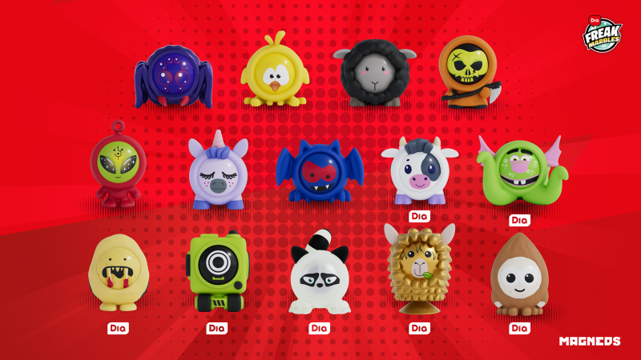

Madrid, 8 de octubre de 2025.- Las canicas coleccionables más buscadas regresan a Dia con una edición renovada y más interactiva que nunca. Los nuevos 14 modelos de las Freak Marbles™ se podrán conseguir desde el 8 de octubre hasta el 3 diciembre, acumulando sellos en la app de Dia, que se podrán canjear hasta el 31 de diciembre. Esta edición incluye una novedad que dará mucho juego: el videojuego gratuito “Laberinto Freak Marbles”, disponible en App Store y Google Play, en el que las canicas cobran vida.

Los clientes que participaron en la campaña anterior comenzarán esta edición con un sello extra en la app. La dinámica es sencilla: por cada 10€ de compra en tiendas Dia o Dia.es, se obtiene un sello digital, y con 5 sellos se consigue una canica, que también estarán disponibles a la venta por 4,95€, así como los contenedores para la colección que tendrán un precio de 2,99€.

Un juego digital para dar vida a las canicas

Cada sobre de Freak Marbles™ incluye un código QR único que desbloquea la canica conseguida en el videojuego “Laberinto Freak Marbles”, que cuenta con más de 100 niveles para superar. Todos los jugadores reciben una canica básica para comenzar a jugar, pero solo quienes tengan canicas físicas podrán ampliar su colección digital. Además, a través de redes sociales, se activarán dinámicas con enlaces especiales para desbloquear canicas exclusivas dentro del juego.

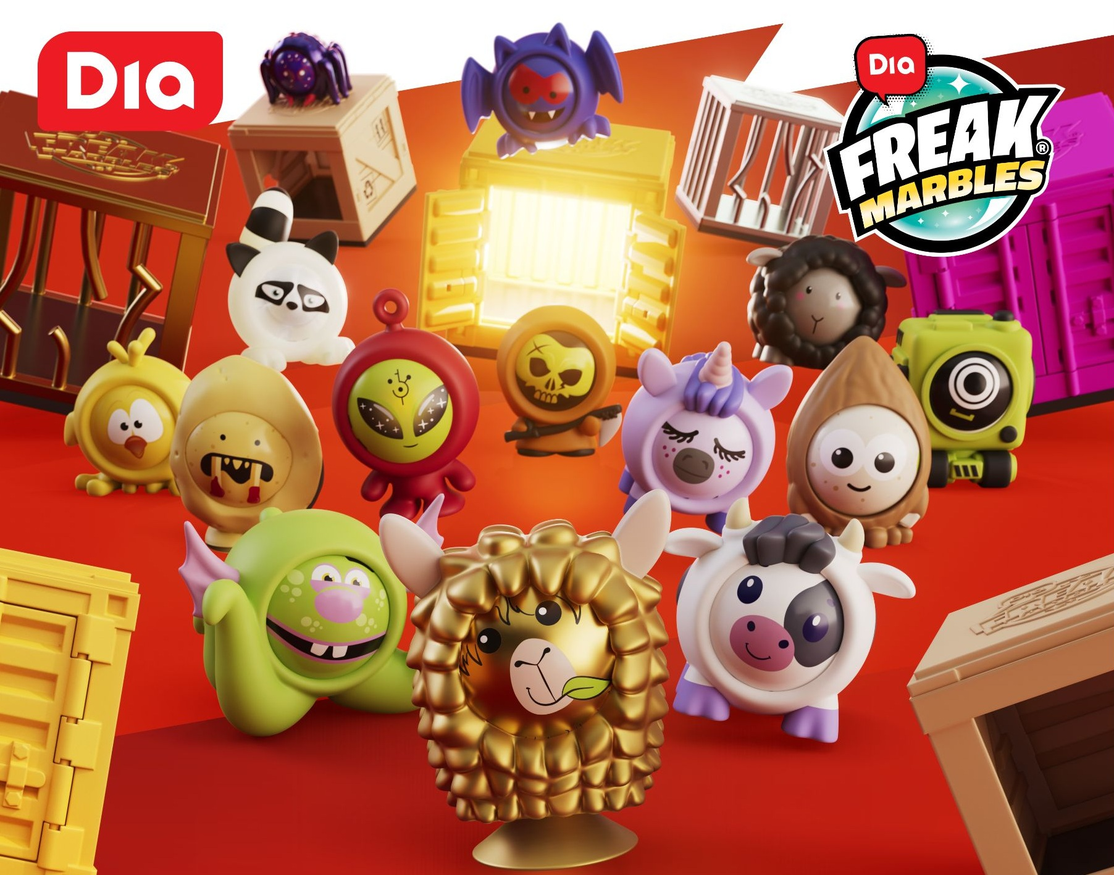

Las Freak Marbles™ son un producto bajo licencia exclusiva de Magneds International BV (Países Bajos) y creación original de la empresa española World Alive SL.

Sobre Grupo Dia
Cada día más cerca

Somos Grupo Dia, la red líder de tiendas de proximidad con más de 3.300 establecimientos en España y Argentina. Somos la tienda del barrio, la que facilita una experiencia de compra fácil, rápida y completa, cerca de casa y con productos de gran calidad a un precio asequible, tanto en nuestras tiendas físicas como en nuestro canal online.

Nuestra primera tienda Dia abrió sus puertas en Madrid en 1979. Hoy, cuatro décadas después, con la proximidad como fortaleza y la diversidad como bandera, las cerca de 17.000 personas que forman nuestro equipo en tiendas, almacenes y oficinas, y las 17.000 de nuestra red de franquiciados se mueven por un mismo propósito: estar cada día más cerca para ofrecer gran calidad al alcance de todos. Juntos, hemos construido una compañía que cotiza en la bolsa de España desde 2011 y que logró una facturación de 6.901 millones en 2024. Somos una de las 100 empresas con mejor reputación en España y Argentina según el monitor empresarial MERCO. Además, nos hemos posicionado como la primera franquiciadora en España y la única en el sector de los supermercados con Certificación FRANQ en Argentina.

Para lograr nuestro propósito, nos apoyamos en una sólida red de proveedores, realizando el 96% de nuestras compras de manera local. Esto nos permite ofrecer a nuestros cerca de 10 millones de clientes fidelizados una alimentación accesible y al alcance de todos, con un surtido completo, una clara apuesta por los productos frescos y locales y una marca Dia de la máxima calidad.

www.dia.es #CadaDiaMasCerca Linkedin: Dia España

Para más información:
Comunicación Dia España
comunicacion@diagroup.com

Dia España
Raquel González
raquel.gonzalez.rodriguez@diagroup.com
+34 655712890

